Siste reviderte tiltak ifm Ringorm i Rogaland, pr. mai 2022

Ringorm hos storfe, forårsaket av Trichophyton verrucosum, har vært påvist flere steder i Sør-Rogaland siden 2017. Flest tilfeller ble påvist i 2019 og 2020 med henholdsvis 15 og 16 nye positive besetninger, og i 2021 ble det påvist i syv besetninger. Så langt i 2022 er det påvist i en besetning i klyngen i Hå. Ringormutbruddet er fordelt på hovedsakelig tre soner/klynger i Klepp, Gjesdal og Hå. I tillegg er det påvist i enkeltbesetninger i omkransede områder i Bjerkreim, Time og Sola. Risiko for smittespredning mellom besetningen er høyest ved direkte kontakt mellom storfe, som ved beitekontakt og livdyromsetning. Påvisning av ringorm i storfebesetninger følger et sesongmønster med flest påvisninger etter innsett om høsten.
Bakgrunn:
- Områdene rundt klyngene som har registrert nye positive besetninger og/eller har besetninger med restriksjoner grunnet ringorm, er definert som høyrisikosoner (røde soner på kartet). Det ansees å være høyere risiko for aktiv spredning i disse sonene.
- Området rundt enkeltbesetninger som har fått påvist ringorm og/eller har restriksjoner grunnet ringorm, og vi ikke registrerer klyngedannelse, defineres som observasjonssonen (gul). Risikoen for smittespredning i dette området defineres som uavklart.
- Omsetning av kjøttfe er forbundet med en relativt høyere risiko for ringormspredning enn melkefe. Risikoen for smittespredning mellom kjøttfebesetninger defineres som uavklart i hele sør-Rogaland.
- Soner og tiltak gjelder alle typer storfe, hvor ikke annet er spesifisert
Siste endringer (februar 2022): Oppheving av rød øst-sone og innskrenkning av gul observasjonssone.
Hensikt med tiltakene: Hindre spredning av ringorm innad og ut av sonene
Tiltak:
- Gul observasjonssone:
  - For kjøttfe gjelder tiltak beskrevet i punkt 3. også for gul observasjonssone
  - Ekstra årvåkne for nye tilfeller
  - Jodvask anbefales ved flytting av dyr inn og ut av besetninger (se nedenfor).
- Røde høyrisikosoner
  - Ingen salg av storfe ut av rød sone!
  - Omsetning av storfe innad i sonen
    - Jodvask
    - Veterinærattest: Alle dyr skal følges av veterinærattest ved salg.
- Sør-Rogaland risikosone for kjøttfe (inkludert gul observasjonssone, ekskludert røde soner):
  - Omsetning av avlsdyr innad i sonen
    - Jodvask
    - Veterinærattest
  - Omsetning av avlsdyr ut av sonen med følgende smittereduserende tiltak:
    - Veterinærattest
    - Jodvask
    - Godkjent vaksinestatus
    - Målretta informasjon fra livdyrformidlere til kjøpere om anbefalt karensperiode på 8 uker

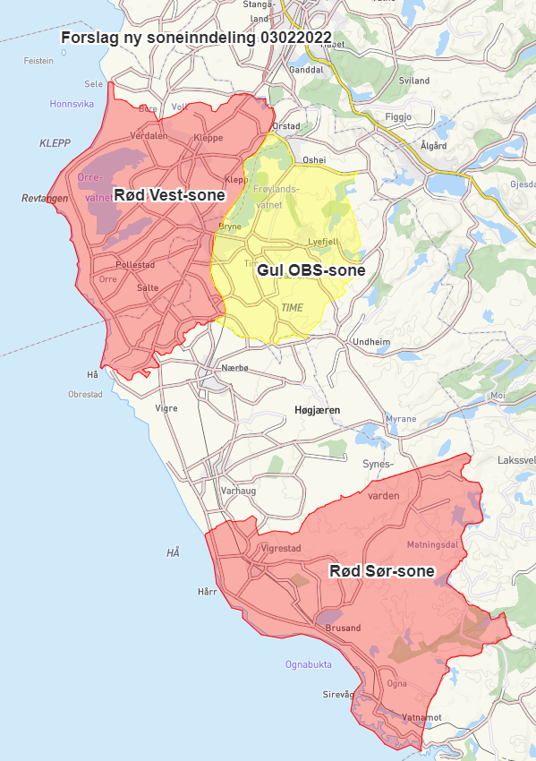
Soner:
- Rød vest-høyrisikosone:
  - Figgjoelva i nord, Håelva i sør, jernbanelinja i øst, kystlinja i vest
- Rød sør-høyrisikosone:
  - Sonen er avgrenset i vest av kystlinja, nordover til «bekken» som følger skille mellom Varhaug og Vigrestad. Grensa følger denne bekken til den slutter ved Labbetufta. Videre følger sonen eiendomsgrensens sør for Sør-Tjemsland og nord for Grønholen, og derfra videre til Kongvarden. Grensen følger eiendomsgrensene til kommunegrensen mellom Time og Hå, sør for Synesvarden. Videre er Rød Sør-sone avgrenset sørover av kommunegrensen for Hå, tilbake til kysten.
- Gul observasjonssone:
  - Ligger øst for Rød Vest-sone. I nord følger sonegrensen Fv. 4466 fra kryssing av jernbanelinja til rundkjøringen (Orstadkrossen) of videre på sørgående Fv. 505 Orstadvegen til kommunegrensen mellom Klepp og Time. Videre følger sonegrensen Fv. 505 (Kvernelandsvegen) sørover til rundkjøringen med Fv. 4427 (Fjermestadvegen), og sonegrensen følger Fv. 4427 videre til bekken til Mosvatnet krysser under ved Småberg. Sonegrensen følger eiendomsgrensene sørover over Moseberg, Eikelandsmyrane, øst for Melsknuten, krysser Melsvatnet, krysser Fv. 506 (Ålgårdsvegen), og sørover til Valbrekk. Derfra videre langs eiendomsgrenser sørvestover til Håelva, og sørover følger sideelv ved Nesjane, krysser Fv. 4430 (Timevegen) og fortsetter sørover langs eiendomsgrenser og landbruksveger til Fv. 505 (Udheimsvegen) og Tjensvollbekken. I sør følger grensen kommunegrensen mellom Hå og Time til Risabekken. Derfra følger sonegrensen kommunegrensen mellom Hå og Time tilbake til Rød Vest-sone til kommunegrensen i Hååna.
- Sør-Rogaland risikosone for kjøttfe:
  - Hele sør-Rogaland, sør av Høgsfjorden, defineres som risikosone for kjøttfe.

Forklaringer:
- Jodvask:
- Bruk 0,1 % aktiv jod løsning, og dyra skal være gjennomvåte
- Klipping av dyr i forkant øker effekten av jodvask og krever mindre væske.
- Plasser dyra slik at de ikke har kontakt med andre dyr i besetningen etter jodvask
- Ungdyr og kjøttfe skal, annen storfe bør, vaskes med jod i forkant av flytting
  - Veterinærattest:
  - Dyr må være klippet
  - Attest skal foreligge ved all livdyromsetning innad i røde soner og for kjøttfe i hele sør-Rogaland
  - Attesten er gyldig i syv dager
  - Godkjent vaksinestatus:
    - Det må ha gått minst tre uker siden siste vaksinasjonsdose
    - Grunnvaksinering: to doser med 5-14 dagers mellomrom (Trichoben vet.)
  - Karensperiode:
    - Det anbefales en karensperiode på 8 uker etter kjøp av storfe. Dette betyr at en ikke skal selge dyr ut av dyrehold som har kjøpt livdyr i løpet av de foregående 8 ukene. Fortrinnsvis selg først, kjøp etterpå.
    - Forskriftskravet for all omsetning er at det ikke er tillat å selge dyr ut av en besetning som har kjøpt inn dyr før etter 14 dager. De spesifikke dyra som er kjøpt inn kan ikke selges før etter 30 dager (14/30 dagers regelen)

Generelle råd og tiltak:
- Redusere antall mulige smittekontakter ved å kjøpe livdyr fra færrest mulige leverandører.
- Holde oppdaterte dyreholdjournal og beiteoversikt slik at en eventuell smittesporing av kontaktbesetninger blir enkelt
- Vær oppmerksom på hår og hudforandringer i besetningen i minst 8 uker etter siste innkjøp
- Om mulig, holde nyinnkjøpte dyr adskilt (karantene) fra egen besetning
- Varsle Mattilsynet umiddelbart ved mistanke om ringorm
- Fortrinnsvis kun salg av fôringsdyr til "sluttforingsenheter" (ikke til kombinasjonsbruk)

